Логика +смекалка

Постарайтесь найти закономерность в последовательности фигур, букв или чисел, для того чтобы продолжить ее или исключить лишнее.

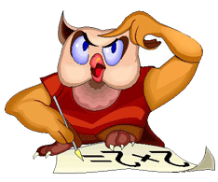

1. Определите закономерность, скрытую в числах, изображенных на секторах этих кругов. Какое число вы впишете в сектор, оставленный незанятым?

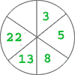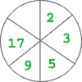

2. Какая из этих рожиц лишняя?

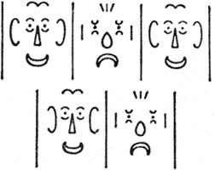

3. Отыщите закономерность расположения чисел в этих фигурах. Вставьте пропущенное число

8
3

5
10

12
7

9
?

4. Перед вами пять слов: МУРАВЕЙ, ПАУК, ПЧЕЛА, БАБОЧКА, КОМАР. Четыре из них образуют ряд, а пятое - лишнее. Какое?

5. По какому принципу составлена эта табличка чисел? Если вы ответите на этот вопрос, то нетрудно, будет и вставить недостающее число.

14 9 5
21 8 13
28 9 -

6. Какое из этих слов, по-вашему, нарушает закономерность, общую для всех остальных слов:
ДЕЛО, НОТАРИУС, ТУРНИКЕТ, КЛАВИАТУРА, АДВОКАТ, ОПИСЬ?

7. Вставьте в скобки слово, которое означает то же самое, что и слова, стоящие за скобками.
ОРУЖИЕ (...), ОВОЩ.

8. Какое слово надо записать в скобках?
ЛИПА (....) ГАЛС,
если известно, что:
БОКС, (КОРА) ПАРК.

9. Здесь написаны названия животных. Только буквы в словах перепутаны. Скажите, какое из этих животных самое маленькое:
ПИРАТ, ЛУНКА, ШКАЛА, НАКАЛ, КОРАН.

10. Вставьте в скобки такое одно и то же трехбуквенное слово, которое образовывало бы новые слова в сочетании с буквами, стоящими впереди.
Б(...)
Г(...)
Х(...)
ПА(...)

11. Какое число нужно поставить вместо черточки, чтобы сохранить закономерность, которой объединены остальные числа таблички?
7 16 9
5 21 16
9 - 4

12. Какую из нарисованных справа шести кошек нужно поставить на место квадрата, чтобы соблюсти закономерность, скрытую в расположении кошек на левом рисунке?

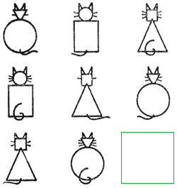

13. Попробуйте решить, какое слово нужно вписать вместо точек в скобках:

18 (ВИЗА) 93
81 (....) 75

14. Какое слово здесь, по-вашему, стоит вычеркнуть как "из ряда вон выходящее":
ПАДЕЖ, КОРТИК, СИРОП, ПОЛОТНО, БАЛЛАСТ, ПАРКЕТ?

15. Какую из пяти фигур, изображенных внизу, вы поместили бы а свободный квадрат?

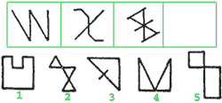

16. Перед вами пять слов, в которых перепутан порядок букв. Какое из них не является Названием острова?
ЙГАВЧА
НОРЕБО
ИКРАП
ЗАКРУТ
КАРШУНИ

17. Какая из этих фигурок "лишняя"?



18. Впишите в свободный сектор последнего кружка число, которое соответствовало бы закономерности, объединяющей все остальные числа.

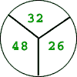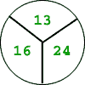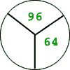

19. Попробуйте составить пропорцию. Ответ - одна из пяти фигурок, нарисованных внизу. Какая же?

